O Explorador do Tempo
The Time Explorer

Resumo: Esse artigo explora questões e ligações entre Tempo e Arte contemporânea através da prática de confeccionar imagens, além de apresenta um resultado plástico: O Amanhã. O Explorador do Tempo é um guia do escuro, do oceano acinzentado do espaço do sensível temporal, da poética do tempo, ora passando, ora ficando, mas sempre marcando.
Palavras-chave: Tempo; Arte Contemporânea; Fotografia; Exploração.

Abstract: This article explores questions and links between Time and Contemporary Art through the practice of making images and features a plastic result: The Tomorrow. The Time Explorer is a guide to the dark, the gray ocean in the space of temporal sensory, the poetics of time, sometimes passing, sometimes stopping, sometimes circling, but always marking.
Key-words: Time; Contemporary Art; Photography; Exploration.

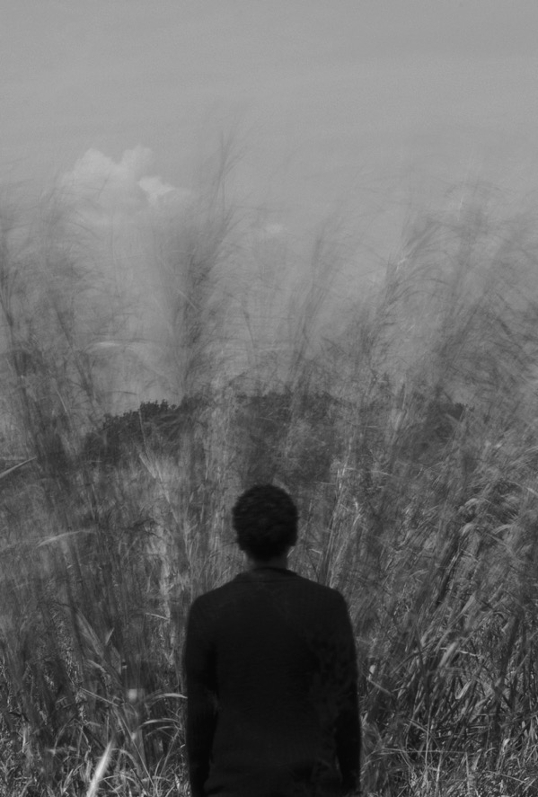

Vítor Martins, O Amanhã#1 (recorte), Fotografia, 60x40cm, autoria própria

Hans Castorp, personagem do romance A Montanha Mágica, de Thomas Mann, diz: “o que é o tempo afinal? Percebemos o espaço com nossos sentidos, por meio da vista e do tato. Mas que órgãos possuímos para perceber o tempo?”¹. São sensações que nos sufocam. É esse o tempo que aqui se pretende tratar, o que estrangula, o que manda, quase sem notar, mas a partir do momento que se percebe ele assim se luta, se faz arte. Cada explorador seguirá um caminho próprio no oceano do relógio, mas um guia (?) do que já foi feito, dos caminhos percorridos por pés menos ou mais calejados será importante. Não é uma bússola. É um dicionário de palavras embaralhadas. Esse artigo é uma formulação do pensar ante a um ensaio fotográfico que tenta atravessar o tempo, buscando na poética do mecanismo fotográfico e na sua inserção enquanto modo de fazer.

O tempo

A foto não é o fim, é uma maneira de vencer a morte. O evento que passou ou se forjou e foi capturado por uma caixa preta existe de fato como imagem, mas não como o atual. É uma representação, e como representação é falha. A imagem como captura é uma tentativa de registro, que não se torna de fato a coisa. O pretérito nunca é presente. O tempo é único e indissociável e imutável quando transcorrido. A foto é física, maleável, tátil, tida como imortal, como eterna. A eternização de algo ou de alguém. O momento exato. O fugaz congelado. O instante decisivo. Mas a fotografia não só tira, ela também dá.

A Arte, quando é baseada no tempo, transforma a falta dele em excesso e se torna, no processo, sua camarada, como diria Boris Groys². Há um desespero, um aperto, um entendimento de que não há tempo necessário para a abrangência, a contemplação. Há uma infinitude de tempo que simplesmente não pode ser absorvida. É o exercício inútil do fazedor de imagens, do aqui denominado explorador ou exploradora. Fotografar é tentativa de controlar, mesmo que minimamente, o incontrolável. Surge da constatação sobre o tempo: ele sabe passar. Ao fazer tendo o tempo como insumo, choca-se no espaço de uma imagem e tenta explorar sua resistência, suas manchas pretas no papel. Fotografar é mais do que se entregar a uma fraca tentativa de parar o tempo, é se jogar no acreditar operante da imagem não apenas como materialidade estática, mas como um ser.

A captura de uma imagem é um ponto de resistência para as coerções do tempo. Explorar é tentar intercalar as disputas do artista (que tenta controlar) e do tempo distante (que não é possível observar em sua totalidade).

Por estabelecer um intervalo determinado anteriormente, o chamado tempo de exposição, um pré-acordo do fotógrafo com o obturador da máquina, a fotografia é um instrumento análogo ao tempo, camarada dele. Equipamento filosoficamente temporal cuja gênese é intrínseca às percepções de velocidade. Há um tempo extremamente pesado, não captado como o que está atrás da câmera errante que aponta para o horizonte ou do que escapa do trajeto que deixa escancarada a impossibilidade de guardar e consumir tudo. Não cabe tudo no registro da imagem.

No esconderijo de temporalidades que é a foto, o explorador se afunda. Não há largada para a corrida, mas o impulso se dá pela sensação de aperto. Ao perceber o peso do tempo que machuca, o explorador ou exploradora se arma, prepara a mochila e tateia o objeto de pesquisa, aquilo que vai se procurar romper mesmo não conseguindo medir por completo: o Tempo. Mas não o tateia para entender, nunca se entende e nem se pretende, o tateia para questionar, para buscar outros sensíveis, onde o aperto vira obra, onde o tempo e o explorador entram no aparato fotográfico, deixando suas manchas e marcas que só poderiam deixar juntos.

Interpretando Flusser³, a relação entre o explorador (fotógrafo) e câmera (meio) é o cerne e a escrita do tempo na imagem. Fotografia também é câmera. Os atos, intervalos e disputas entre essa relação, de forma orgânica ou dolorosa, propõem ação, posição, proposição, exploração. A prática é se aproveitar do já esperado para quebrar a rotina do seguro e se banhar nas incertezas e nos incômodos das imagens, evidenciando uma maleabilidade (um espaço de intervenção) e desafiando o olhar acomodado.

Não cabe uma taxonomia programada, um devir do tempo, modelos e ações do que fazer, mas sim a fabulação no aparato, as rachaduras da pupila que passam para a imagem. Há marcas que transitam. Nesse caminho percorrido e aqui apresentado, o tempo incomoda. Há um passado e um futuro dos quais se quer fugir para, na criação, se abrir possibilidades de sensibilidades; mas é um caminho, e o caminho marca. Cansa. Arrasta. Os destroços que o tempo deixa são agora cobertos pelas tentativas de imaginação, pelas fabulações de uma imagem fotográfica que tenta não ficar presa em suas dimensões.
A Imagem

A necessidade de agarrar e a inevitabilidade de não conseguir e não se completar na imagem única aprisionada motiva abrir as possibilidades de expansão através do tempo, buscando uma imagem explorada, interferida, com mais objeções entre o mundo e a câmera. Esse é um grande desafio: a dualidade entre um mundo em movimento contra a fé na imagem estática-única do passado capturada. A arte possibilita burlar essa invenção mecânica que almeja a singularidade (a câmera) e a realidade jamais alcançadas. As fotografias são sim manchas num papel, pedaços recortados do tempo que nunca vão ser de fato a coisa em si, mas podem ser mais, e podem até alcançar, na concepção do explorador, a maleabilidade, o seu caráter orgânico e poético, as possibilidades de mudança; uma imagem como correnteza.

A filósofa Hannah Arendt, em Entre o Passado e o Futuro, apresenta um conto de Kafka sobre um homem com dois adversários, um empurrando-o para frente e o outro para trás. O adversário que o empurra para frente também luta com o que empurra para trás. Há três lutas, portanto: do homem com o adversário que o empurra para frente – o passado –, do homem com o adversário que o empurra para trás – o futuro –, e também a luta entre os dois adversários. O grande sonho do homem é ser alçado à posição de juiz ante seus dois oponentes. Arendt propõe, a partir do conto, uma interpretação que coloque a inserção do ser humano como fator central para a tentativa de quebra do fluxo unidirecional do tempo. Para Arendt, as forças de passado e presente são antagônicas e agem sobre o homem. O término dessas duas forças seria o ponto onde elas se colidem, o ele, o ser humano como força diagonal, determinado pelo passado e pelo futuro. Um ele com plena consciência do ser viveria na lacuna entre o que foi e o que será⁴. A ideia de Hannah Arendt é de ruptura. Existe uma linha em que somente a ação do homem a interrompe, a encurva. É a expressão, a maleabilidade questionando o aparato.

Somando ao pensamento de Vilém Flusser: o aparelho fotográfico, o aparato, tem uma imaginação infinita e a imaginação do artista fotográfico passa pela máquina. Esse é o desafio flusseriano, há regiões em que a câmera responde, mas é sempre mais interessante abrir outras possiblidades e campos fotoimagéticos, produzindo imagens jamais vistas, tentando vencer as suas imagens já esperadas⁵.

O aparato em Flusser pode ser entendido não apenas como um objeto, uma fisicalidade, mas como algo que nos aparelha, nos torna submissos. Essa é a fagulha, o incômodo, o aperto no peito. É onde começa o processo e desencadeia a poética. O explorador se vê submisso ao tempo, e por isso o explora, o move na finitude da sua viagem. Mesmo que falhe no domínio completo, que não consiga capturar tudo na imagem, ele deve sempre agir no limiar da criação com o tempo, encarando e sendo fruto dele, não só tentando romper com o que foi, mas moldando com o que se tem e abrindo brechas para o que ainda não se viu. É um caminho, mesmo que às vezes, falho.

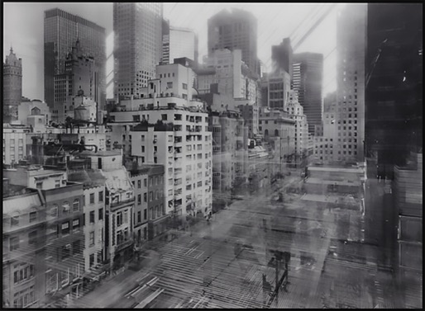
Michael Wesely, s.d, Fotografia, 102x140cm, www.moma.org/collection/works/98507?artist_id=8194&locale=pt&page=1&sov_referrer=artist, Michael Wesely

Flusser se pergunta aonde fica o espaço da liberdade, e se dá conta de que é quem viveu o totalitarismo do aparelho, o automatismo da câmera, que pode responder através da práxis: o fazedor de imagens, visto aqui como o explorador. É quem vence o robotismo em seus protótipos de liberdade. É consultando a prática artística de se fazer imagens que se rompe com a obrigação de produzir resultados informativos do aparelho. São os que tentam ser livres perfilando instantes⁶. Centraliza a constante inconstante da equação de uma maleabilidade temporal-poética: o fazedor, a intervenção de Arendt, quem pega a mochila e se aventura ante as tormentas do relógio para respirar liberdade, para entortar a curva, para fazer arte.

Assim, o explorador pode encarar o próprio tempo como um aparato, como algo que pode ser combatido, ludibriado. Plasticamente, Michael Weseley e suas longuíssimas exposições são referência. Ele dialoga com a passagem, com a incapacidade de capturar tudo, com os rastros que aparecem na fotografia, mas, principalmente, luta contra o resultado esperado da câmera. Flusser daria um sorriso.

O artista alemão trabalha com imagens realizadas no extremo do obturador, algumas extrapolando anos da câmera aberta. Ele desenvolveu um método próprio de captura, confeccionando seus próprios filtros (uma adversidade ao aparelho, ao bloquear quase totalmente a entrada de luz e ampliar ao máximo o tempo de captura da imagem), provocando o aparecimento dos borrões, das manchas como linguagem, falando sobre a passagem do tempo, mas não somente. Há uma grande ruptura com o resultado esperado e com a instantaneidade. Um dos seus trabalhos encomendados pelo MoMA se denomina Open Shutter, mas não é apenas a câmera que ele abre. O tempo de Weseley não só passa, mas é rompido, quebra o dispositivo.

A experiência de caminhos, de possibilidades, de descobertas e recomeços na arte é indissociável aos caminhos temporais, por isso ser explorador do tempo compõe ações endógenas e exógenas, tanto falando sobre o tempo como também sendo fruto dele. Há um jogo de espelhos, portanto. Do Tempo que é, a sua maneira, um aparato, algo superior que não conseguimos denominar (em uma angústia como a de Hans Castorp) sendo moldado na maleabilidade de um aparato físico (o dispositivo fotográfico) que também é, em sua essência, temporal.

O explorador

O tempo é a matéria, a imagem é a ferramenta, o explorador é o elo. Se o objeto é sensível, ele depende do tato do explorador, até onde ele ou ela podem alcançar, quantas montanhas podem escalar. Não há um encaminhamento exato: “é isso que se faz com o tempo”. Se faz o que dele se consegue. Não é fascínio e nem resignação. As manchas se fixam de diferentes maneiras. Não se contém sua selvageria, mas na arte se refila o tempo. E essa é a determinação do explorador: existir para refilar.

Leva-se tempo para fazer, para escrever, para moldar, para ser. O tempo é arte: adianta, atrasa, flui, escapa, prende, mancha, espirra, amassa, rompe, apodera, apodrece, renasce, sangra, expande, corta, moldura, expõe, morre e vive.

Fotografias são instantes. Querendo ou não, a imagem está. Capturando ou não. Instantes recortados, manchas refiladas. São seres imaginais que não necessariamente referenciam o passado, são dinamismos, devaneios poéticos de não-lugar. Não é uma representação racional, uma identificação exata com o mundo. Não há duração. Para nascer, o tempo tem que morrer, pelo menos para Bachelar⁷. O instante é a solidão deslocado do tempo. A imagem fotográfica enquanto instante movente está nos confins da redoma em que não se encontram amordaçados passado, presente e futuro.

Não há objetivos, mas ao se aventurar na expedição imaginal temporal desconhecida os exploradores e exploradoras devem estar abertos a encontrar a imagem-poética. Não como síntese, como instante decisivo, mas como fagulhas vertiginosas que mancham sua viagem. A imagem poética não é fixa, ela vem e vai. Ela é uma inquietação do ser, e o explorador deve reconhecer essa pulsação em cada uma de suas bordas. Se a imagem enquanto resultado automático morre ao ser capturada pelo aparato, ela só volta a viver enquanto poética. Há um “dinamismo próprio” que não a vincula ao passado⁷.

O explorador não é um caçador de momentos, um atirador de disparos fotográficos, mas sim um viajante temporal na imaginação translúcida e inquietante de um mundo que pesa, espreme e devasta, tentando pegar esse sentimento e manuseá-lo através da câmera.

Mesmo que não seja um impulso, a imagem poética aqui vem do desejo de explorar. São ativadores temporais da visualização, um salto do explorador no precipício da objetiva até atingir um tempo de suspensão, deslocado de uma linha temporal. A fotografia ignora o linear, são buscas de imagens dinâmicas, devaneios temporais refilados, é uma miragem de fixação em que se criam tempos.

A criação é o corte.

“Toda evolução na medida em que é decisiva é pontuado por instantes criadores”⁸. Bachelard contraria uma percepção de duração contínua de um tempo superior independente da percepção. A cada novo instante se cria, se regenera, se vive. Fotografias exploradas são esses instantes, que não correm independentes mas têm certa liberdade, abrem campos e dimensões sensíveis.

São instantes sem duração.

Ao se notar o tempo não apenas absoluto, distante, mas como maleável ao toque, ao sentimento do explorador, o artista buscaria a experiência descontínua. Fazendo o tempo não correr, mas sim jorrar⁹.

Não há apenas um ritmo, mas vários. Na arte o absoluto é movente, o tempo déspota suprime e motiva, mas na criação dos instantes de luz é necessário também se entregar à exploração interna. Para Bachelard, assim como em Arendt, é necessário estar presente¹⁰, se colocar na imagem, encontrando não mais o ver do tempo fluir, correr, mas jorrar e transbordar no instante-imagem poética, no rompimento, no tempo vertical. A verticalidade é a recusa da horizontalidade externa, o devir dos outros e do mundo. É um “tempo trabalhado”⁹, moldado.

Isak Borg, o personagem principal do filme Morangos Silvestres, de Ingmar Bergman (1957), se reconcilia com a vida quando caminha em direção à morte. Na trama do filme, o personagem faz uma viagem de carro para receber um prêmio. Durante a sequência-sonho no início, Borg atravessa ruas desertas e relógios sem ponteiros até se deparar com uma batida de uma carruagem num poste. O veículo emite o som de uma criança. Um caixão cai da carruagem depois do acidente. Borg se aproxima e vê a si mesmo dentro do caixão. É como se a vida passasse num instante, congelada num momento, num acidente inesperado.

Fotografias são acidentes menos ou mais inesperados. Instantes condensados. São choros de bebês em formatos de caixão de si mesmo. São mais do que um só tempo. A clausura de momentos é finita e eterna no instante imaginário dos segundos capturados.
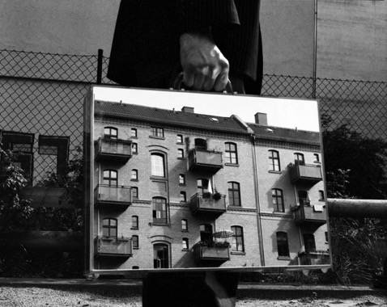
Rui Calçada Bastos, The Mirror Suitcase Man #1 (Berlin series), Fotografia, 110 x 85 cm, www.ruicalcadabastos.com/index.php/photographs/the-mirror-suitcase-man-2004/, Rui Calçada Bastos

Rui Calçada Bastos, em seu ensaio The Mirror Suitcase Man, se utiliza simplesmente da imagem estática. Os segundos se alongam, mas não pela maior abertura do obturador como Wesely. Uma figura fantasmagórica, onírica, porosa, munida de uma maleta espelhada se posiciona entre objetiva e a paisagem, refletindo o que não está no ponto de vista.

Há o encontro entre o familiar e o espantoso. Há a verticalidade da poética e do tempo na imagem de Calçada Bastos. Há o molde, o refile, há o aperto no peito.

O borrão e as longas exposições são caminhos de perfilações, mas não são os únicos. O estático também é argila. A verticalidade também rompe no imaginal congelado. Se rompe o dispositivo de diferentes formas. A maleabilidade da imagem é mais do que a intervenção direta no resultado plástico da foto.

Se jogar no espaço do instante poético imagético é se jogar na magia. Para Flusser¹¹, a fotografia é uma imagem produzida por aparelhos para comunicar algo, mas mesmo que o aparelho signifique automação, a imagem é magia. São simbolismos que levam a comportamentos mágicos. Uma definição que exclui o explorador deve ser negada.

O aparato que Flusser busca que o fotografo burle, no ato de criar atravessado pelo tempo, se atinge sem necessariamente a estratégia da longa exposição. Michael Weseley o quebra, ludibria a máquina em seu trabalho, mas Rui Calçada Bastos também. A quebra do modelo, a longa exposição, é um recurso, mas não é a única trajetória ao desconhecido resplandecente da criação que busca, após sentir o aperto do tempo, transformar o jorro em imagem.

A necessidade de capturar e a incapacidade de conseguir o aprisionamento por completo também aparecem quando essa estratégia é deixada de lado, não se rompe apenas intervindo diretamente no tempo de exposição. O trabalho de Calçada Bastos é tão livre do aparelho quanto o de Wesely, mesmo sem os borrões, mesmo sem o prolongamento. São caminhos, mas não são a única trajetória. O experimentalismo está no olhar, no desvio, na performação do corpo. Tudo isso quebra o resultado esperado, a mensagem clara. Acaba com a obrigação informativa do aparelho. Nos dois artistas há um queimado lento, um final em expansão. São dois olhares atravessados de estratégias opostas, o fixo e o borrão, mas se entregam ao mágico, ao espaço entre os segundos. Como, então, traçar um encaminhamento do que é explorar, refilar o tempo, se tanto a fotografia estática quanto a em longa exposição podem ser usadas para quebrar o tempo-dispositivo e chegar a imagem poética-temporal? Se tanto Calçada Bastos e Weseley rompem, o que é romper?

Não há respostas claras nem fáceis. É preciso penetrar, sentir e se colocar, como o homem no conto de Kafka exposto por Hannah Arendt. Somente ao se fazer a jornada, ao explorar, que se alenta as perguntas do rompimento, mesmo sem responder. O que une o borrão com a fixação é a vontade de agarrar. O tempo atravessa os dois. Estratégias são importantes de serem traçadas, mas o rompimento vem da vontade de expandir, seja plasticamente ou poeticamente, a vontade de experimentar, de explorar, de se jogar na imagem. De buscar o vertical. De olhar o fazedor.

O futuro que já passou. O amanhã que não chega. O Amanhã é um ensaio do explorador, que aparece dentro e fora imagem, na vertigem da objetiva. O corpo negro que se projeta nas paisagens passantes da devastação. A poeira das árvores em ruínas. O trabalho consiste em um grande ensaio fotográfico de vinte e duas imagens, todas em preto e branco, todas com a presença do corpo na imagem, por vezes centralizado, por vezes sutil ou em vulto, mas sempre presente. Corpo necessariamente meu, mas não necessariamente eu. São paisagens de destruição ante a imobilidade. Horizontes que apontam para o nada. A fuga presa, em menor ou maior parte, dentro da imagem. O método é a performação ante ao tempo que passa pela câmera aberta por um segundo. Na tentativa de construir imagens silenciosas potencializadas pela presença do corpo, trajado sempre de preto, ora contrastando, ora abafando, ora sumindo, mas sempre abismal, preso no espaço silencioso, no vácuo entre a representação e o aparato, substituindo a figura do fotógrafo pela do sujeito. A imagem capturada, estática, mas com presenças da intervenção do tempo de exposição. A morte da foto que não quer morrer.

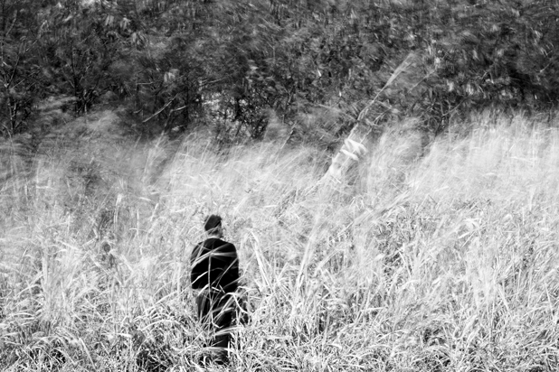
Vítor Martins, O Amanhã#19, Fotografia, 60x40cm, autoria própria

O explorador pega a câmera, coloca no tripé, veste o casaco preto, ajusta os filtros, programa a câmera para disparar, se coloca no vão, entre o olho da câmera e a paisagem. O obturador abre pela imensidão de um segundo. O vento ressoa, a imagem se forma. O explorador volta, guarda o equipamento, tira o casaco com calor e sai à procura de outra paisagem, de outro segundo, e do mesmo mundo.

No momento de substituir o todo pela parte, ao me performar na fotografia trajado de preto e agir na rachadura, há uma tentativa de me colocar no buraco silencioso do “ainda-não”, no desconhecimento e na incompletude da imagem. O que une a parte (o homem em negro) com seu todo (o artista que busca a diagonal) é exatamente o estar no abismo, nessa infinitude silenciosa, onde a criação imagética e a performática tímida se entrelaçam, onde o corpo anda de mãos dadas com o fotógrafo no devir, no desejo de flutuação, de projeção futura. É tentar hackear o sistema, entrar na caixa preta, formar imagens temporais, perverter o tempo entre os segundos, os momentos entre os parágrafos. É a respiração da imaginação. Como uma polaroid que clareia e escurece, que se forma na mente até virar e desvirar imagem: mesmo que ainda estática, se move. O tempo flui dentro e fora do aparato. Não há direção certa ou errada a seguir: há apenas o dever de ir, de sentir o vento, de viajar para o nada, para as pulsações do olho despertado, para o ambiente do sensível em que o tempo possa ser menos déspota e, mesmo não sendo capaz de controlar tudo, com a incrível capacidade de criar, de moldar, de esculpir. O ato de me colocar nas fotos é uma tentativa de quebra do aparato flusseriano. Quebrar as possibilidades do ver ao perder o comando da câmera e a segurança de se estar atrás dela, se colocando como agente, como fazedor de imagens.

Questionando a instância da imagem, o seu diálogo com o tempo, exploradores e exploradas percorrem percursos poéticos sozinhos: “o sonhador sonha com aquilo que poderia ter sido”¹². Na frente daquilo que o desperta o explorador devaneia, busca suas imagens, faz as marcas tentando abrir caminhos no ambiente de partilha. Estar presente, se colocar presente, é uma forma de ser imagem. De se recriar, de vencer a câmera. De encontra a imagem a poética, ou de (mais importante ainda) ir buscar, vagar, explorar.

Ao voltar, numa das inúmeras vezes, para uma das locações utilizadas para a produção do ensaio, percebi que uma árvore de um dos devaneios fotografados havia sido derrubada. Ela passou intacta pela minha memória, mas não sobreviveu ao tempo. Sempre via aquela paisagem ao viajar de metrô, a árvore estranha me olhava e eu a olhava de volta. Por anos. Até que resolvi fotografar. Ela não vive na foto. Ela não vive. Não é um ato do passado. De alguma forma ainda estou preso no vagão e a encarando passar pela janela. Voltando ao local para realizar outra fotografia encontrei seu impreciso fim. Era um pedaço de madeleine¹³ estragado, um gosto estranho na boca, mas que não me fazia voltar ao passado, mas sim preso àquele momento. Ela caída e eu ainda no vagão. Olhares fixos. Segundos suspensos. Instantes refilados. O explorador guarda a câmera e, mesmo preso, mesmo sem entender a captura, sai à procura de outras árvores.

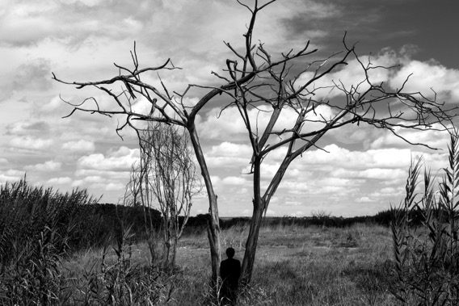
Vítor Martins, O Amanhã#3, Fotografia, 60x40cm, autoria própria

Em 2046 (2004), filme de Wong Kar Wai, Mr. Chow tenta ir ao futuro para se livrar do passado. Chow é um escritor amordaçado pelas lembranças de um amor que não aconteceu ou que foi interrompido, como uma fotografia que se interrompe a revelação. É o futuro que não veio. Em uma das estórias do escritor há um trem que leva para o longínquo ano de 2046, onde todas as memórias podem ser acessadas. Ninguém nunca tinha ido embora de 2046 antes do personagem principal da estória. Em 2046 nada muda, todos que vão querem resgatar suas memórias perdidas. É um desencargo com o passado para chegar ao depois, ao amanhã. Chow e seu personagem se confundem. Um começa aonde o outro termina.

Logo no início do filme aparece um letreiro com dizeres: “todas as recordações são rastros de lágrimas”. Há um espaço do “já foi” ao tentar domar o tempo. Um rastro incontido, que faz parte do explorador e do molde. Que ajuda a refilar e preencher. As narrativas de Chow e de Kar Wai não são cronológicas, vêm e vão. Imagens aparecem, se repetem, extrapolam, pulam. O personagem da estória resolve ir embora de 2046 porque não consegue guardar, porque guardando se perde da mesma forma. O que ele quer conter não há como. O trem sempre parte. Dez anos, dez horas, mil anos, mil horas fazem parte de uma transição de frames do diretor ou de uma transição de linhas do escritor. É a jornada que altera. Mais do que o ano, é a trajetória, o entre frames, o entre uma imagem e outra. Em 2046 é o trem que se move. Não há o mesmo lugar de começo para Chow porque o trem o alterou. É um esforço para num tempo de mudança encontrar o seu lugar.

Em vários momentos Wong Kar-Wai filma em baixa velocidade para então multiplicar os frames, o que passa a sensação de velocidade e lentidão no mesmo quadro. A técnica ajuda, mas nunca suprime. Ora se acelera, ora se congela, ora se congela e acelera ao mesmo tempo. Ele nunca é domado por completo, mas é refilado. O borrão faz parte da linguagem, mas não apenas como fascínio da técnica. Kar-Wai quebra o aparato. É um modo de brigar com o relógio. Os encontros de Kar-Wai se destacam do tempo, é como se os personagens saíssem do mundo, como se uma figura em negro se repousasse centralmente enquanto a imagem voa.

Notas

1 MANN, Thomas. A Montanha Mágica. Trad. Gilda Lopes Encarnação. Lisboa: Dom Quixote, 2009.
2 GROYS, Boris. Camaradas do Tempo. In: Caderno SESC VideoBrasil, São Paulo, v. 6, 2010, p.127.
3 FLUSSER, Vilém. Filosofia da Caixa Preta. Ensaios para uma futura filosofia da fotografia. Rio de Janeiro: Ed. Relume Dumará, 2002.
4 ARENDT, Hannah. Entre o Passado e o Futuro. São Paulo: Perspectiva, 2009, p.39-40.
5 FLUSSER, Vilém, p.19.
6 FLUSSER, Vilém, p.40-41
7 BACHELARD, Gaston. A Filosofia do Não; O Novo Espírito Científico; A Poética do Espaço. São Paulo: Abril Cultural, 1978 (Os Pensadores), p.183.
8 BACHELARD, Gaston. A Intuição do Instante. Campinas: Verus editora, 2007, p.21.
9 BACHELARD, Gaston, 2007, p.96.
10 BACHELARD, Gaston, p.
11 FLUSSER, 2002, p.39
12 BACHELARD, Gaston. A Chama de uma Vela. Rio de Janeiro: Editora Bertrand Brasil S.A. 1989, p. 43.
13 PROUST, Marcel. Em Busca do Tempo Perdido – No Caminho de Swann.Ed. Globo, 2006.

